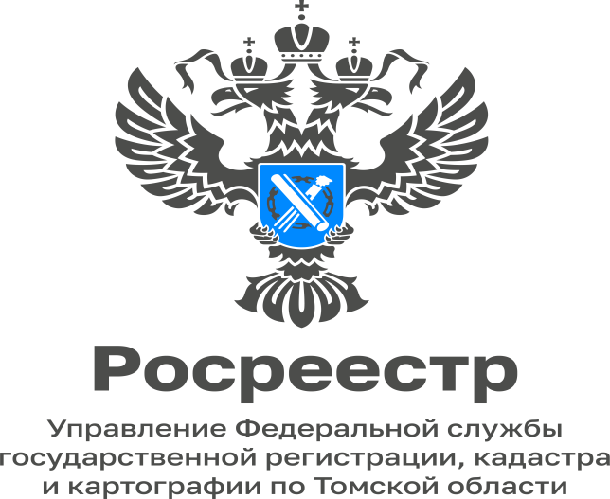

19.12.2022

Как зарегистрировать право собственности на садовый дом?

На вопрос отвечает Алексей Алишин, начальник Молчановского межмуниципального отдела Управления Росреестра по Томской области:
- Садовый дом представляет собой здание сезонного использования, предназначенное для удовлетворения гражданами бытовых и иных нужд, связанных с их временным пребыванием в таком здании.
Получение разрешений на строительство и на ввод садового дома в эксплуатацию не требуется. В настоящее время установлена обязанность направлять в орган, уполномоченный на выдачу разрешений на строительство (далее - уполномоченный орган), уведомление о начале и об окончании строительства садового дома. При этом до 01.03.2031 допускается регистрация прав на садовый дом, соответствующий установленным параметрам объекта индивидуального жилищного строительства, без указанного уведомления. Право выбора порядка оформления такого объекта недвижимости (с направлением или без направления уведомления) принадлежит его правообладателю.
Кроме того, не требуется направлять уведомления о начале и об окончании строительства в отношении садового дома, созданного на садовом земельном участке, кадастровый учет которого осуществлен до 04.08.2018.
Отсутствие регистрации права собственности на построенный садовый дом может повлечь признание его самовольной постройкой и последующий снос.
Чтобы зарегистрировать право собственности на садовый дом, необходим технический план, который готовиться кадастровым инженером.
Кадастровому инженеру необходимо предоставить, следующие документы:
- уведомление застройщика о планируемом строительстве садового дома (при наличии);
- уведомление о соответствии садового дома предельным параметрам разрешенного строительства и допустимости размещения садового дома на земельном участке (при наличии);
- декларацию, составленную и заверенную правообладателем (представителем правообладателя) земельного участка, на котором находится завершенный строительством объект недвижимости. Вы можете составить декларацию самостоятельно или обратиться за помощью к кадастровому инженеру. При этом ответственность за достоверность указанных в декларации сведений несет правообладатель земельного участка.
Кадастровый инженер может запросить у вас дополнительные документы, поэтому рекомендуется уточнить перечень документов у кадастрового инженера заранее.
Для постановки на кадастровый учет и регистрации права собственности на садовый дом, о начале строительства которого направлялось уведомление в уполномоченный орган, необходимы следующие документы:
- уведомление об окончании строительства садового дома;
- технический план;
- правоустанавливающий документ на земельный участок (не требуется, если право на земельный участок ранее было зарегистрировано в ЕГРН);
- заключенное правообладателями земельного участка соглашение об определении их долей в праве общей долевой собственности на построенный садовый дом (в случае, если земельный участок, на котором он построен, принадлежит двум и более гражданам).
Регистрация права собственности на садовый дом, созданный на садовом земельном участке, кадастровый учет которого осуществлен до 04.08.2018, производится на основании правоустанавливающего документа на соответствующий земельный участок. Если право на земельный участок зарегистрировано в ЕГРН, указанный документ представлять не требуется. Кадастровый учет и регистрация права собственности на построенный садовый дом при соблюдении уведомительного порядка строительства осуществляются по заявлению уполномоченного органа.
Подать документы на кадастровый учёт и регистрацию права собственности заявитель может и самостоятельно, одним из следующих способов:
- непосредственно (лично либо через представителя по доверенности) в МФЦ, в том числе независимо от места нахождения объекта недвижимости согласно перечню подразделений, размещенному на сайте Росреестра.
- через нотариуса, засвидетельствовавшего подлинность подписи на заявлении о государственном кадастровом учете и (или) государственной регистрации прав;
- в электронной форме, в том числе через Интернет посредством Единого портала госуслуг и сайта Росреестра.
При представлении документов лично необходимо предъявить документ, удостоверяющий личность заявителя (паспорт).
Документы, представленные в электронной форме, должны быть заверены усиленной квалифицированной электронной подписью заявителя, если иное не предусмотрено законом.
За регистрацию права собственности на садовый дом необходимо будет уплатить госпошлину.

